Lec02作业

1、根据P49-P50中BNF所描述的“program”文法，针对上述每个产生式，给出一组满足规则的语言实例，要求覆盖基本分支。既一个产生式至少给出一个满足该文法的字符串。

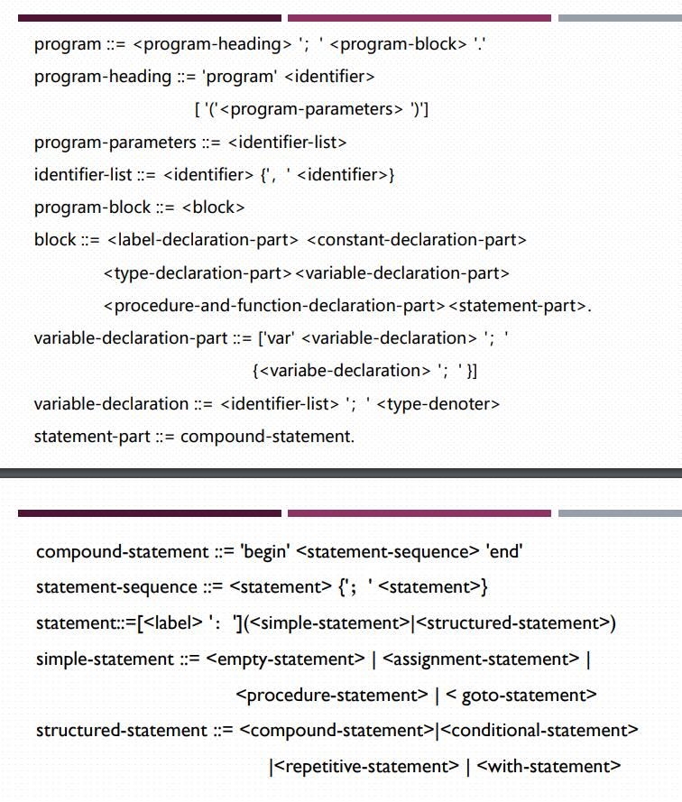

2、将以下BNF表示的Algol60部分产生式画成语法图

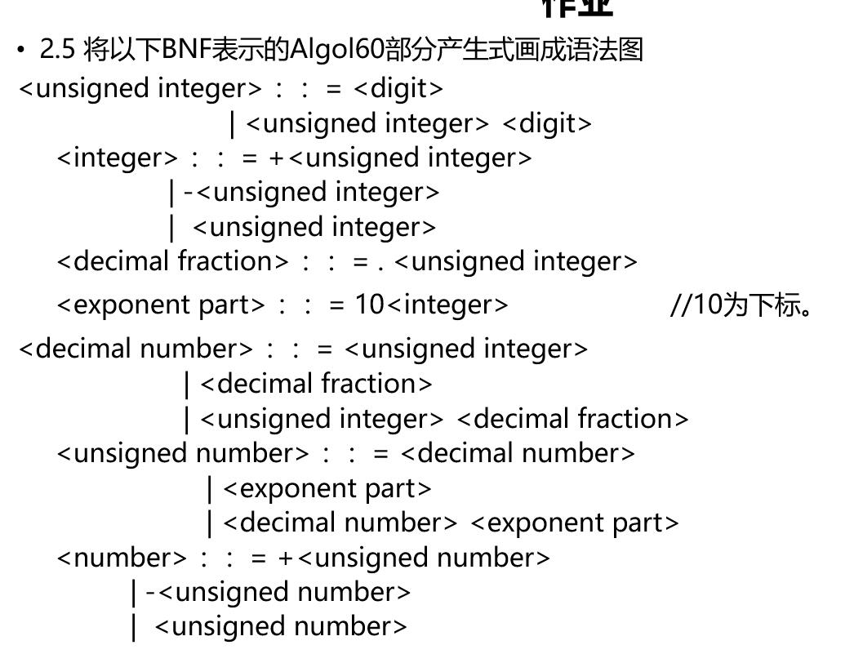

3、将下面的EBNF转换为BNF：

S -> A { b A }

A -> a [ b ] A

解：< S > ::= < S > b < A > | A

< A > ::= a [ b ] { a [ b ]}

4、考虑下列文法：

< S > -> < A > a < B > b

< A > -> < A > b | b

< B > -> a < B > | a

下面的哪些句子属于这些文法所产生的语言？

baab

bbbab

bbaaaaa

bbaab

解：< A > -> { b }

< B > -> { a }

< S > -> { b } a { a } b

∴ baab、bbaab是该文法所产生的语言